**Het konijn**

**Huisvesting**

Een konijn kun je op verschillende manieren huisvesten. Er zijn mensen die een konijn vrij in huis hebben. Het meeste zie je toch wel een houten hok waar een konijn in zit. Als je meer konijnen hebt zie je vaak een konijnen flat.

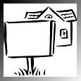

|  |
| --- |
| **Opdracht 1.**  Zoek in de boekjes of op internet op welke soorten huidvesting er zijn.  **Ook moet je de voordelen en nadelen van elk soort huisvesting noemen.**  **Noem minimaal 5 soorten huisvesting.** |

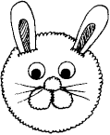Als je de bovenstaande opdracht goed hebt gemaakt snap je dat de soort huisvesting veel te maken heeft met de ruimte die tot je beschikking hebt.

Niet alleen het soort hok maar ook de inrichting en bodembedekking zijn van belang.

|  |
| --- |
| Opdracht 2.  **Teken een konijnenhok voor een Vlaamse Reus, die goed aan alle eisen voldoet. Maak je tekening op schaal. Noteer welke bodembedekking volgens jou het meest geschikt is en teken alle onderdelen in het hok.** |